Massatge | Moviment costal | Creuar braços
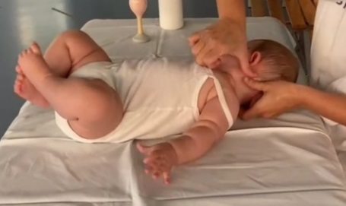 | 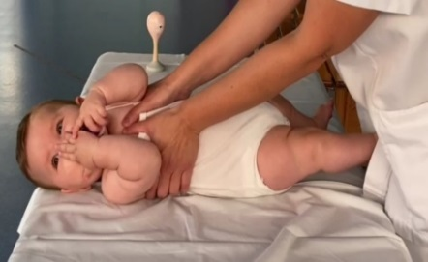 | 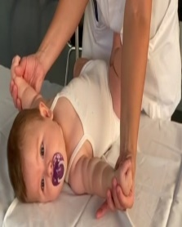 | 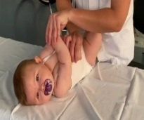
Dissociació de cintures | Estirament trapezi | Estirament ECOM
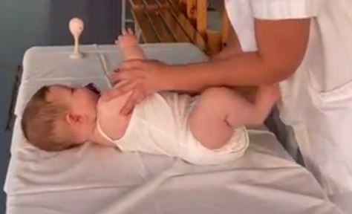 | 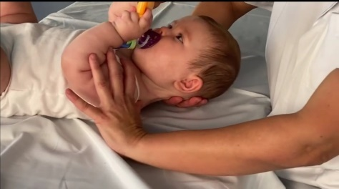 | 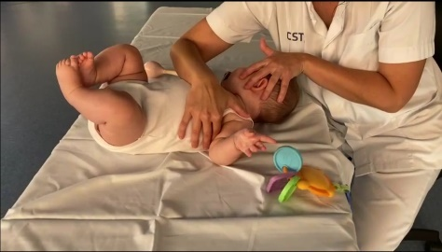
Estimulació visual-auditiva | Estimulació visual-auditiva (2) | Posicions del nadó en braços
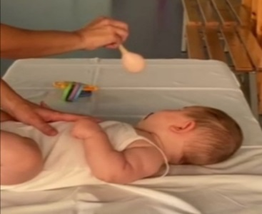 | 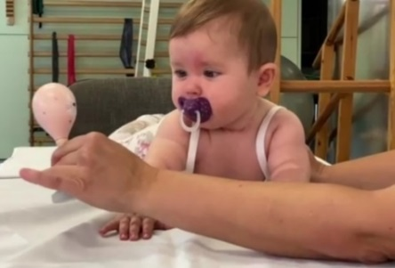 | 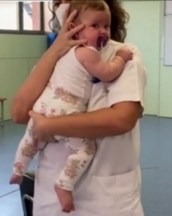 | 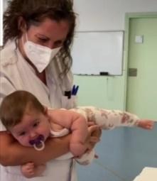

Clicar a sobre cada imatge per poder visualitzar els videos de com s’han de realizar els exercicis

- Fer sempre els exercicis de forma suau. Realitzar cada exercici durant 5 minuts.
- Repetir-los 4-5 vegades al dia o a cada canvi de bolquers.
- Buscar el moment on el bebè està més relaxat.
- S’ha de ser constant en la realització dels exercicis.
- Intenteu interactuar amb el nadó del costat on hi ha la limitació dels moviments cervicals.
- A partir dels 2 mesos i quan el bebè estigui despert col·locar-lo panxa avall durant l’estona de joc vigilat.
- Canviar regularment la posició del nadó, evitant postures que mantinguin la lesió.

Utiliza tu navegador habitual. Para visualizar el vídeo toca la imagen o haz click sobre ella.

- Hacer siempre los ejercicios de manera suave y durante 5 minutos cada uno.
- Repetirlos 4-5 veces al día o durante el cambio de pañales.
- Buscar el momento en el que el bebé esté más relajado.
- Ser constante en la realización de los ejercicios.
- Intentar interactuar con el bebé del lado dónde esté la limitación de los movimientos cervicales.
- A partir de los 2 meses y cuando el bebé esté despierto, colocarlo boca abajo durante el rato de juego vigilado.
- Cambiar regularmente la posición del bebé, evitando posturas que puedan mantenir la lesión.

